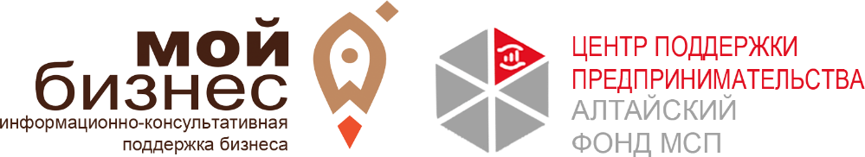
Автопоезд «Мой бизнес»
для потенциальных и начинающих предпринимателей

Уважаемые граждане!

В рамках реализации национального проекта «Малое и среднее предпринимательство и поддержка индивидуальной предпринимательской инициативы» НО «Алтайский фонд развития малого и среднего предпринимательства» организует выездное мероприятие «Автопоезд «Мой бизнес» для действующих субъектов малого и среднего предпринимательства, самозанятых граждан, а также физических лиц, заинтересованных в создании бизнеса.
В рамках проекта «Автопоезд «Мой бизнес» в г. Змеиногорске состоится семинар для потенциальных и действующих предпринимателей, также самозанятых граждан г. Змеиногорска и Змеиногорского района
Мероприятие назначено на 8 июня 2023 г. с 10-00 до 12-00 в зале заседаний Администрации Змеиногорского района по адресу: Алтайский край, г.Змеиногорск, ул.Шумакова, 4.
Специалисты центра «Мой бизнес» расскажут о мерах и инструментах поддержки бизнеса:
- финансовые инструменты поддержки бизнеса,
- программы льготного кредитования и субсидирования,
- консультационная поддержка и бесплатные образовательные программы для предпринимателей и их сотрудников,
- персональные услуги по продвижению бизнеса,
- специальные меры государственной поддержки социальных предпринимателей;
- возможности расширения рынка сбыта собственной продукции, а также условия выхода на международные рынки.
Актуальная тема Автопоезда – «Особенности применения специальных режимов налогообложения на территории Алтайского края».
На семинаре будут освещены вопросы использования упрощенной системы налогообложения, в том числе по пониженным налоговым ставкам, патентная система налогообложения, "налоговые каникулы" и новый специальный режим налогообложения для самозанятых граждан "Налог на профессиональный доход"
Приглашаем принять участие всех заинтересованных лиц, руководителей или замещающих их лиц, бухгалтеров, самозанятых, а также физических лиц, заинтересованных в создании бизнеса.
Необходимо подтвердить участие в мероприятии до 05.06.2023г. позвонив по номеру телефона 8(38587)22436
По вопросам участия обращаться к специалисту информационно-консультационного центра поддержки предпринимательства г.Змеиногорска и Змеиногорского района: Скоробогатовой Евгении Петровны, 22436, эл.адрес bi1971@yandex.ru .

Скоробогатова Евгения Петровна, тел. 22436

